湖南科技大学学生工作处（部）

学工〔2021〕26号

关于开展湖南科技大学2021级新生心理健康普查及回访工作的通知

各学院：

根据上级文件精神，为掌握新生心理动态，及时有效防止学生因心理困扰引发心理疾病、行为问题和危机事件，营造和谐安全的校园氛围。学校决定对全体2021级新生开展心理健康普查工作，为确保心理普查工作的真实性和有效性，现将有关事项通知如下：

# 一、普查对象

2021级全日制全体学生（含研究生）

# 二、时间安排

普查时间：2021年10月24日至11月7日

回访时间：测评完成后的一周内进行第一次回访,六个月后进行第二次回访。

# 三、操作流程

**（一）学生操作流程**

1.通过手机浏览器登录[http://49.123.3.103/psym/或](http://49.123.3.103/psym/%E8%BF%9B%E5%85%A5%E5%BF%83%E7%90%86%E6%9C%8D)手机QQ扫描下方二维码，进入心理服务云平台界面，**用户名和密码均为学生的学号。**

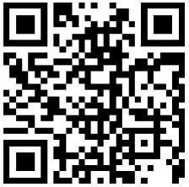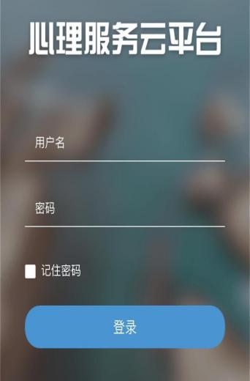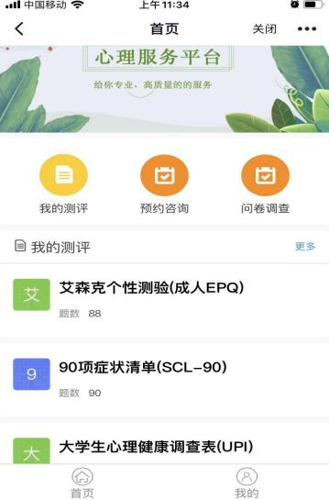

2.通过电脑浏览器登录[http://49.123.3.103/psym/](http://49.123.3.103/psym/%E8%BF%9B%E5%85%A5%E5%BF%83%E7%90%86%E6%9C%8D)，进入瑞格心理教育信息化管理系统界面，**账号和密码均为学生的学号；**

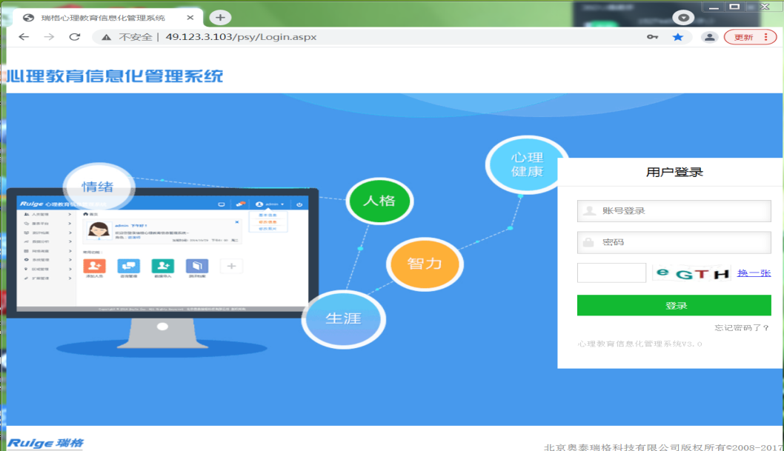

3.点击**“我的测评”**进入测试界面，再点量表名称→**“开始测试”**，请依次完成**基本信息量表、艾森克个性测验(成人EPQ)、90项症状清单(SCL-90)、大学生心理健康调查表(UPI)、PHQ-9简单自测抑郁量表**，共5个量表的测试；

4.每个量表答题完毕后，点击“提交”→显示**“提交成功”**，即可进入下一个量表的答题。

**（二）院系管理员操作流程**

1.登录网址：<http://49.123.3.103/psy>进入瑞格心理教育信息化管理系统界面（输入用户名：学院名称（例如艺术学院）,原始密码：123456）。

2.进入Ruige瑞格界面：

①点击“数据分析—综合分析”查询本学院需要回访的学生总名单；

②点击“数据分析—异常心理”界面，查阅每位回访学生的具体情况；

③回访工作按照《湖南科技大学2021年学生心理回访方案》执行。

# 四、注意事项

1. 请各学院于2021年10月25日12点前报送《2021级学生心理健康普查安排表》（见附件1）（电子档）至心理健康教育中心邮箱[xlzx@hnust.edu.cn](mailto:xlzx@hnust.edu.cn)。
2. 心理普查由学院心理辅导员或年级辅导员在现场指导，测试前宣读《2021级新生心理普查知情同意书》（见附件2）并签字，确保所有学生参与测评。
3. 请各学院自行安排测试场地，确保测试环境安静、安全，统一组织学生使用手机在校园网络中施测，尽量确保测试结果的可信度。
4. 普查结果实行保密原则，如学生本人有需要，学院辅导员可协助其查询。
5. 学院成立心理普查与回访工作小组，由学院党委副书记任组长、心理专干任副组长，具有心理咨询资质的教师或经验丰富的辅导员任小组成员。
6. 请院系管理员在普查结束后及时查阅“异常心理”学生资料，采取一对一、面对面的方式进行回访，并认真填写《回访记录表》（详见2021级新生心理普查回访方案）。
7. 请学院整理好心理普查与回访资料并加盖公章，于12月17日上交《2021级新生心理普查未测评学生情况登记表》（附件4）及《2021级新生心理普查回访结果汇总表》（附件5）。
8. 辅导员在开展2021级新生心理普查工作期间遇到相关问题，可及时与心理健康教育中心联系。负责人：刘云峰，联系电话：0731-58291015。

附件：

1.《湖南科技大学2021级学生心理普查安排表》

2.《湖南科技大学2021级新生心理普查知情同意书》

3.《湖南科技大学2021级新生心理普查时间表》

4.《湖南科技大学2021级新生心理普查未测评学生情况登记表》

5.《湖南科技大学2021级新生心理普查回访结果汇总表》

湖南科技大学学生工作处（部）

2021年10月9日

湖南科技大学学生工作处办公室 2021年10月9日印发

附件1

**湖南科技大学2021级新生心理普查安排表**

学院（盖章） 负责教师（姓名、联系方式）:

|  |  |  |  |  |
| --- | --- | --- | --- | --- |
| **专业班级** | **人数** | **普查时间** | **地点** | **备注** |
|  |  |  |  |  |
|  |  |  |  |  |
|  |  |  |  |  |
|  |  |  |  |  |
|  |  |  |  |  |
|  |  |  |  |  |
|  |  |  |  |  |
|  |  |  |  |  |
|  |  |  |  |  |
|  |  |  |  |  |
|  |  |  |  |  |
|  |  |  |  |  |
|  |  |  |  |  |
|  |  |  |  |  |
|  |  |  |  |  |
|  |  |  |  |  |
| **合计** |  |  |  |  |

注：格式可自行调整。

附件2

**湖南科技大学2021级新生心理普查知情同意书**

各位同学：

大一的你们已经步入一个全新的生活和学习环境。为了了解你们的适应能力，掌握你们的心理状况，为你们提供及时、恰当、有效的服务，学校决定面向全校2021级新生开展心理健康普查。普查要求如实作答，普查结果实行保密原则，敬请放心！

学院 班级 测试日期

学生签名

|  |  |  |  |  |  |
| --- | --- | --- | --- | --- | --- |
| 1 |  | 15 |  | 29 |  |
| 2 |  | 16 |  | 30 |  |
| 3 |  | 17 |  | 31 |  |
| 4 |  | 18 |  | 32 |  |
| 5 |  | 19 |  | 33 |  |
| 6 |  | 20 |  | 34 |  |
| 7 |  | 21 |  | 35 |  |
| 8 |  | 22 |  | 36 |  |
| 9 |  | 23 |  | 37 |  |
| 10 |  | 24 |  | 38 |  |
| 11 |  | 25 |  | 39 |  |
| 12 |  | 26 |  | 40 |  |
| 13 |  | 27 |  | 41 |  |
| 14 |  | 28 |  | 42 |  |

辅导员（班主任）签名

附件3

**湖南科技大学2021级新生心理普查时间表**

为了避免同时施测人数超限导致的网络不稳定，请学院按时间分批次组织施测，每组5天时间。

|  |  |
| --- | --- |
| **学 院** | **测评时间安排** |
| 资源环境与安全工程学院 | 2021.10.24 - 2021.10.28 |
| 土木工程学院 |
| 机电工程学院 |
| 信息与电气工程学院 |
| 计算机科学与工程学院 |
| 化工化工学院 |
| 数学与计算科学学院 | 2021.10.29 - 2021.11.2 |
| 物理与电子科学学院 |
| 生命科学学院 |
| 建筑与艺术设计学院 |
| 人文学院 |
| 外国语学院 |
| 教育学院 |
| 商学院 |
| 艺术学院 | 2021.11.3 - 2021.11.7 |
| 体育学院 |
| 材料科学与工程学院 |
| 法学与公共管理学院 |
| 马克思主义学 |
| 院潇湘学院 |

附件4

**湖南科技大学2021级新生心理普查未测评学生情况登记表**

学院（盖章） 填表人：

应测人数： 实测人数： 测评完成时间：

|  |  |  |  |  |
| --- | --- | --- | --- | --- |
| **姓名** | **学号** | **性别** | **专业** | **未测原因** |
|  |  |  |  |  |
|  |  |  |  |  |
|  |  |  |  |  |
|  |  |  |  |  |
|  |  |  |  |  |
|  |  |  |  |  |
|  |  |  |  |  |
|  |  |  |  |  |
|  |  |  |  |  |
|  |  |  |  |  |
|  |  |  |  |  |
| **未测评人数合计** |  |  |  |  |

注：表格不够可自行添加。

学院党委副书记签名:

附件5

**湖南科技大学2021级学生心理普查回访结果汇总表**

学院（盖章）

|  |  |  |  |  |  |  |  |  |  |
| --- | --- | --- | --- | --- | --- | --- | --- | --- | --- |
| **序号** | **姓 名** | **学 号** | **是否有心理疾病史** | **是否有自杀意念** | **是否有自杀或自伤行为** | **评估结果** | **回访时间** | **回访老师** | **备注** |
|  |  |  |  |  |  |  |  |  |  |
|  |  |  |  |  |  |  |  |  |  |
|  |  |  |  |  |  |  |  |  |  |
|  |  |  |  |  |  |  |  |  |  |
|  |  |  |  |  |  |  |  |  |  |
|  |  |  |  |  |  |  |  |  |  |
|  |  |  |  |  |  |  |  |  |  |
|  |  |  |  |  |  |  |  |  |  |
| **人数合计** | | |  |  |  | - | - |  | - |
| **回访结果人数汇总** | | | **转介 入一级库 入二级库 心理咨询**  **成长辅导 日常关注 无需关注** | | | | | | |

注：1.“是否有****”的选项，直接填写“**是**”或“**否**”。2.评估结果分为：**1**转介，**2**入一级库，**3**入二级库，**4**心理咨询,**5**成长辅导,**6**日常关注,**7**无需关注（可多选），直接填数字即可。 3.表格不够可加页。

年级辅导员（心理专干）签名：